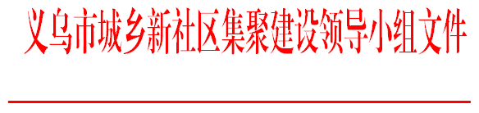
关于规范完善城乡新社区集聚建设置换
义社区建设〔2021〕1号
权益交易有关事项的通知

各镇人民政府、街道办事处，相关部门：
为规范完善城乡新社区集聚建设置换权益交易程序，遏制投机炒房行为，保障转受让双方利益， 根据《义乌市城乡新社区集聚建设置换权益交易办法（试行）》（义社区建设〔2021〕11号）等文件规定，结合当前实际情况，现将有关事项通知如下，请认真贯彻执行。
1.交易时间。城乡新社区集聚建设置换权益交易时间为《新社区集聚建设置换权益凭证》（以下简称“《凭证》”）颁发后，至集聚建设房产分房之前。《凭证》未颁发之前，置换权益不得交易。
2.交易次数。城乡新社区集聚建设置换权益交易由所在镇街负责审核批准，自通知发布之日起，每宗置换权益原则上仅允许交易过户一次（在分房过程中，因户型原因需调剂凑套的除外）。
3.交易机构。城乡新社区集聚建设置换权益交易机构为市产权交易所，自2021年6月1日起，转受让双方需通过市产权交易所信息平台发布供求信息完成交易，并签订规范合同。

义乌市城乡新社区集聚
建设领导小组
2021年5月13日

